**Шило Габриэль Игнатов (Szyło Gabriel)**

18 мая 1796 г – крещение (НИАБ 136-13-894, лист 29об, №54/1796-р (ориг)), (РГИА 823-2-18, лист 256,№26/1796-р (коп)).

**НИАБ 136-13-894:** Лист 29-об. **Метрическая запись №54/1796-р (ориг).**

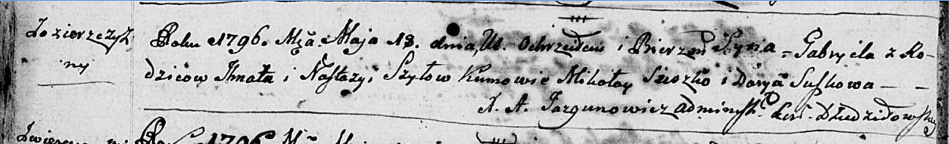

Дедиловичская Покровская церковь. 18 мая 1796 года. Метрическая запись о крещении.

Szyło Gabriel – сын родителей с деревни Озерщизна.

Szyło Ihnat – отец.

Szyłowa Nastazyia – мать.

Szuszko Mikołay - кум.

Suszkowa Darya - кума.

Jazgunowicz Antoni – ксёндз.

**РГИА 823-2-18:** Лист 256. **Метрическая запись №26/1796-р (коп).**

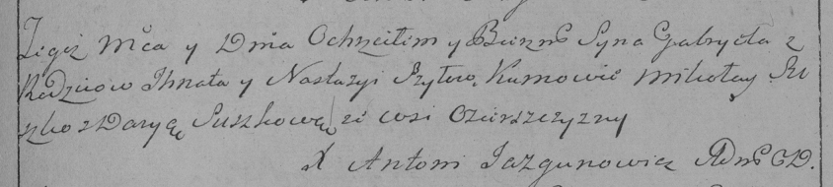

Дедиловичская Покровская церковь. 18 мая 1796 года. Метрическая запись о крещении.

Szyło Gabriel – сын родителей с деревни Озерщизна.

Szyło Jhnat – отец.

Szyłowa Nastazya – мать.

Suszko Mikołay – кум.

Suszkowa Darya – кума.

Jazgunowicz Antoni – ксёндз.